**RAPORT Z EWALUACJI WEWNĘTRZNEJ PRZEPROWADZONEJ W SZKOLE PODSTAWOWEJ NR 10**

**Z ODDZIAŁAMI INTEGRACYJNYMI W NYSIE**

**W ROKU SZKOLNYM 2011/2012**

# OBSZAR IV: ZARZĄDZANIE SZKOŁĄ LUB PLACÓWKĄ

# Zarządzanie zapewnia sprawne funkcjonowanie szkoły lub placówki

# 

|  |  |  |
| --- | --- | --- |
| WYMAGANIE 4.1. FUNKCJONUJE WSPÓŁPRACA W ZESPOŁACH | | |
| 1. | Cel ewaluacji | * Uzyskanie informacji o pracy zespołowej nauczycieli oraz wspólnie podejmowanych przez nich działaniach. * Współdziałanie nauczycieli posiadających różne stopnie awansu zawodowego. * Określenie potrzeb nauczycieli w zakresie doskonalenia zawodowego wpływającego na jakość współpracy. |
| 2. | Odbiorcy | * nauczyciele – przewodniczący zespołów i członkowie * dyrekcja. |
| 3. | Wykonawcy ewaluacji | * nauczyciele pracujący w zespole ds. ewaluacji wewnętrznej wyznaczą grupy do badań, wykonają badania, przeanalizują badania, opracują wyniki, przedstawią wstępny raport Dyrekcji i Radzie Pedagogicznej, napiszą raport ostateczny zawierający wspólne wnioski. * nauczyciele zespołów samokształceniowych |
| 4. | Przedmiot ewaluacji | Funkcjonowanie współpracy w zespołach. |
| 5. | Wskaźniki | 1.Nauczyciele pracują w zespołach przedmiotowych, dzieląc się wiedzą i doświadczeniem.  2.Nauczyciele pracując w zespołach opracowują i aktualizują dokumenty szkolne.  3.Nauczyciele uczestniczą w szkoleniach i warsztatach mających na celu usprawnienie wspólnych działań.  4.Nauczyciele starsi stażem sprawują opiekę nad nauczycielami młodymi.  5.Nauczyciele współpracują w zakresie organizacji procesów edukacyjnych i wychowawczych  6.W szkole istnieje spójny system dokumentowania działań zespołów nauczycielskich.  7.Dyrektor motywuje nauczycieli do zespołowej  pracy przy opracowywaniu i realizacji działań  szkoły.  8. Regulaminy wewnętrzne szkoły uwzględniają  zaangażowanie w pracę zespołową przy ustalaniu  dodatków motywacyjnych, nagród dla nauczycieli |
| 6. | Pytania kluczowe | 1.Jakie zespoły funkcjonują w szkole?  2.W jaki sposób nauczyciele dokumentują swoje spotkania i wykonywane zadania?  3.Czy działania zespołów przedmiotowych odpowiadają potrzebom ich członków?  4.Czy w zespołach podejmowane są prace nad rozwiązywaniem bieżących problemów?  5.Czy nauczyciele współpracują ze sobą na polu korelacji treści edukacyjnych?  6.Czy praca zespołów przedmiotowych odpowiada oczekiwaniom Dyrekcji związanym z jakością pracy szkoły?  7.Czy nauczyciele dzielą się swoją wiedzą w ramach WDN?  8. Jak często i w jakich sytuacjach nauczyciele pracują zespołowo?  9. Jakie trwałe efekty w zakresie działalności dydaktycznej, wychowawczej, opiekuńczej i organizacyjnej przyniosła zespołowa praca nauczycieli? |
| 7. | Metody badawcze | * ankiety dla nauczycieli stażystów i kontraktowych * ankiety skierowane do przewodniczących zespołów samokształceniowych * arkusz analizy dokumentów * kwestionariusz dla dyrektora |
| 8. | Ramy czasowe prac | Przygotowanie narzędzi – listopad  Badania –luty- marzec  Opracowanie – kwiecień  Raport – maj - czerwiec  Wdrożenie wniosków – kolejny rok szkolny |
| 9. | Raport, upowszechnienie wyników | Przygotowanie raportu w formie pisemnej.  Przedstawienie raportu w formie prezentacji multimedialnej Radzie Pedagogicznej .  Dołączenie raportu w formie wydruku do dokumentacji szkoły.  Umieszczenie raportu na stronie internetowej szkoły. |

W wyniku analizy danych uzyskanych na podstawie anonimowej ankiety przeprowadzonej wśród pracowników dydaktycznych Szkoły Podstawowej nr 10 w Nysie- w tym nauczycieli dyplomowanych i mianowanych ( 50 respondentów) stażystów ,kontraktowych (5 respondentów) i przewodniczących zespołów samokształceniowych ( 6 respondentów)- przeprowadzonej w lutym oraz na podstawie wywiadu z dyrektorem, uzyskano następujące informacje dotyczące funkcjonowania współpracy w zespołach:

**Kwestionariusz- wywiad z dyrektorem**

Na podstawie wywiadu przeprowadzonego z dyrektorem szkoły –panią Anną Michoń - uzyskano następujące informacje:

* W szkole funkcjonują zespoły samokształceniowe:

1. Zespół nauczycieli przedmiotów matematyczno- przyrodniczych
2. Zespół nauczycieli przedmiotów humanistyczno- artystycznych
3. Zespół nauczycieli edukacji wczesnoszkolnej
4. Zespół nauczycieli języka angielskiego
5. Zespół nauczycieli wychowania fizycznego
6. Zespół nauczycieli wspomagających

* Realizacja zadań podejmowanych przez zespoły i ich dokumentacja jest monitorowana przez Dyrektora szkoły.
* Sugestie i wnioski członków zespołów są uwzględniane przez dyrektora w planowaniu pracy szkoły.
* Praca zespołów, w skali 1 do 6 została oceniona przez dyrektora na 5 punktów. Pani dyrektor zaznaczyła także, że zaangażowanie nauczycieli – członków zespołu, ich praca, w dużym stopniu wpływa na podniesienie jakości pracy szkoły.
* W związku z rozporządzeniem MEN, tworzone są w szkole nowe zespoły nauczycieli do planowania i koordynowania działań, dotyczących pomocy pedagogiczno- psychologicznej udzielanej uczniom.

**ANKIETA DLA NAUCZYCIELI STAŻYSTÓW**

Pytanie 1: **Jak układa się Pani/Pana współpraca z opiekunem stażu?**

100% ankietowanych osób oceniło współpracę ze swoim opiekunem stażu jako wzorową. na najwyższym poziomie.

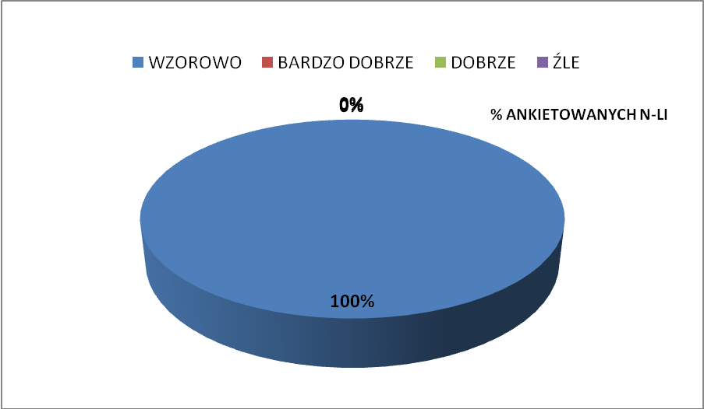

Pytanie 2. **Jaka jest częstotliwość spotkań stażysty z opiekunem stażu?**  Wszyscy badani nauczyciele, kontraktowi i stażyści odpowiedzieli, że ilość konsultacji jest wystarczająca. Spotkania odbywają się zgodnie z planem, a także w razie potrzeby.

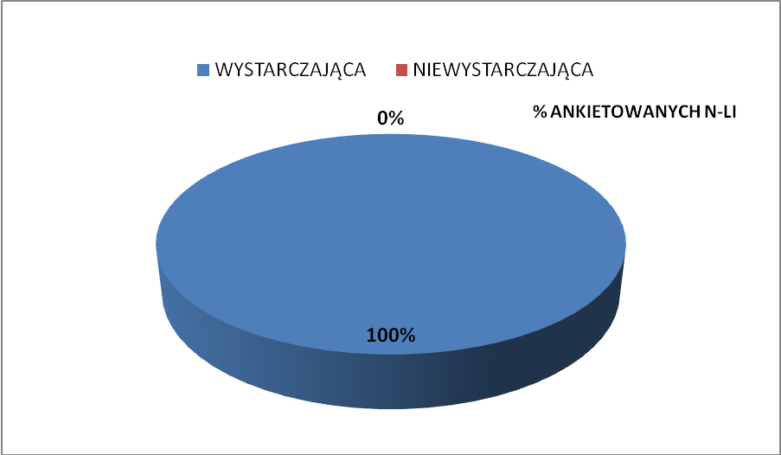

Pytanie 3.

**Z czyjej pomocy, oprócz opiekuna stażu, korzysta Pan/Pani w swojej pracy?**

34% badanych w tej grupie nauczycieli korzysta w swojej pracy z pomocy innych nauczycieli. 22% stażystów wspiera dyrektor szkoły i pedagog szkolny, a 11% ankietowanych korzysta z pomocy przewodniczącego zespołu samokształceniowego, do którego należy. Nauczyciele wymienili także publikacje zamieszczane w Internecie, jako źródło pomocne i wykorzystywane w ich pracy.

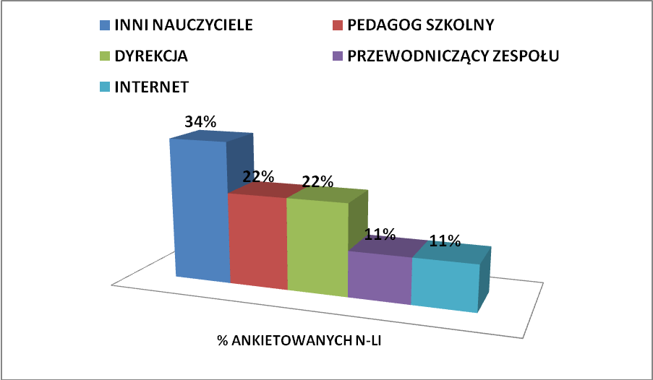

Pytanie nr 4: **Czy otrzymuje Pani/Pan wsparcie od Dyrekcji szkoły?**

100% ankietowanych odpowiedziało, że zawsze i w pełni może liczyć na wsparcie ze strony Dyrekcji szkoły.

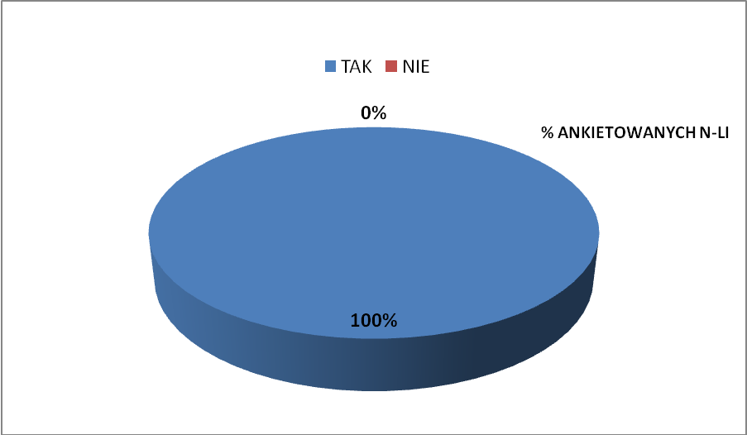

**Wnioski:**

* Nauczyciele - opiekunowie stażu wzorowo współpracują z nauczycielami stażystami i nauczycielami kontraktowymi.
* Częstotliwość spotkań nauczycieli stażystów z opiekunami jest wystarczająca
* W swojej pracy, nauczyciele stażyści, korzystają z pomocy opiekuna stażu, innych pracowników dydaktycznych szkoły oraz Dyrekcji.

**ANKIETA DLA PRZEWODNICZĄCYCH ZESPOŁÓW SAMOKSZTAŁCENIOWYCH**

Pytanie 1

**Jak często odbywają się spotkania nauczycieli w ramach zespołu samokształceniowego?**

67% badanych nauczycieli odpowiedziało ,że spotykają się na posiedzeniach zespołu systematycznie, raz w miesiącu, a 33% ankietowanych stwierdziło, że konsultują się ze sobą w razie potrzeby.

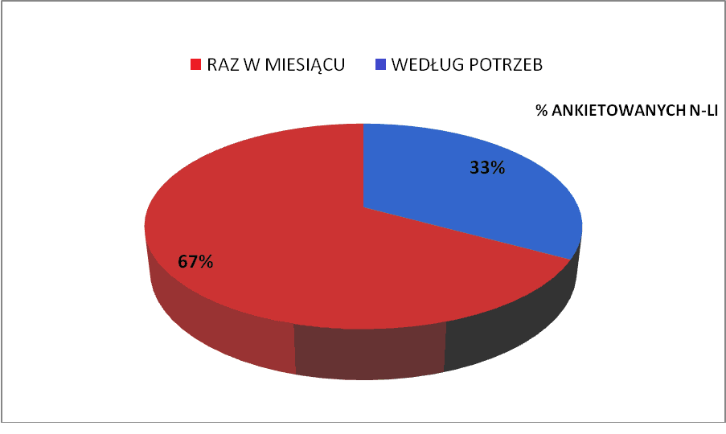

Pytanie 2

**Czy prowadzona dokumentacja i zadania podejmowane w ramach prac zespołów samokształceniowych są monitorowane przez dyrektora szkoły?**

100% ankietowanych nauczycieli odpowiedziało, że na bieżąco Dyrekcja szkoły czuwa nad realizacją zadań zespołów samokształceniowych i nad ich dokumentacją.

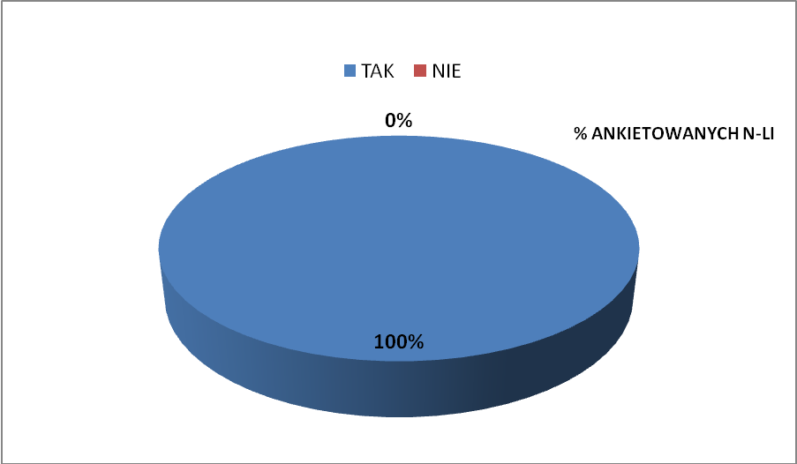

**Pytanie 3.**

**Czy członkowie zespołu samokształceniowego aktywnie uczestniczą w pracach zespołu?** Z ankiety wynika, że wszyscy członkowie zespołu samokształceniowego- 100%, aktywnie uczestniczą w jego pracach.

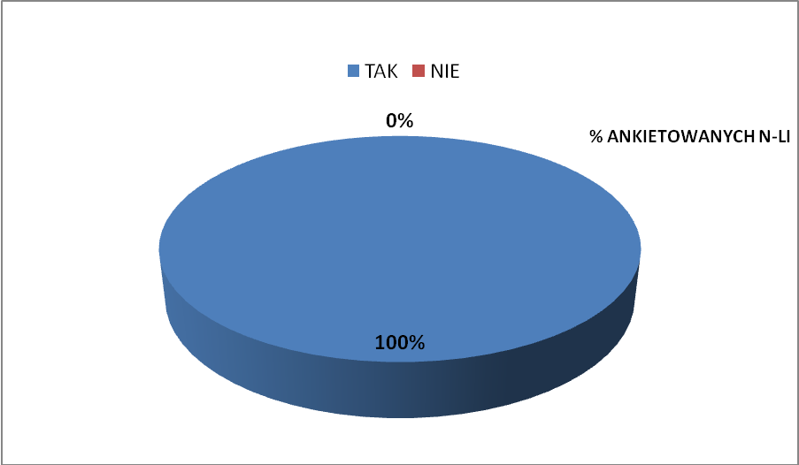

**Pytanie 4.**

**W jakich formach pracy zespołów samokształceniowych uczestniczą ich członkowie?**

Działania nauczycieli podejmowane w ramach prac zespołów samokształceniowych przedstawiają się następująco:

* 83% ankietowanych członków zespołów przygotowuje na spotkania referaty
* 67% badanych – zaprasza nauczycieli na lekcje otwarte
* 83 % nauczycieli twierdzi, że przeprowadzają warsztaty i opracowują konspekty zajęć lekcyjnych
* 33% respondentów stwierdza, że członkowie ich zespołu uczestniczą też w analizie wyników testów, badań wyników , przygotowują uczniów do różnego rodzaju konkursów.

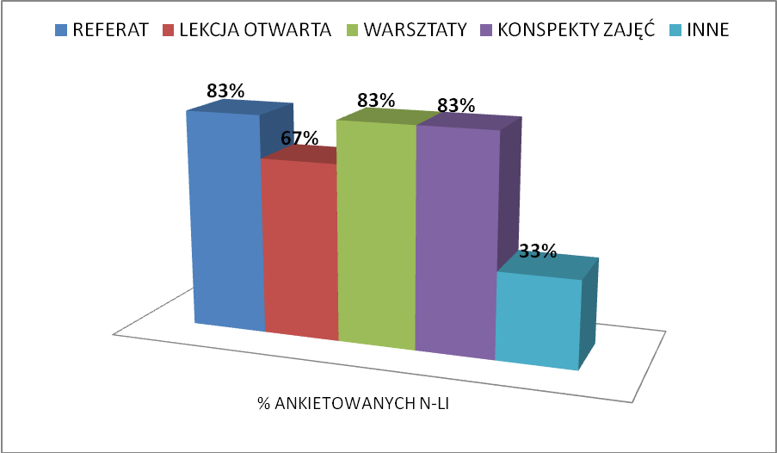

Pytanie 5.

**Jak atmosfera panuje podczas prac zespołu samokształceniowego?**

100% ankietowanych uważa, że podczas prac zespołu panuje twórcza i przyjazna atmosfera, a 67% osób twierdzi, że miła. Żaden z respondentów nie ocenił negatywnie atmosfery panującej podczas spotkań zespołu samokształceniowego.

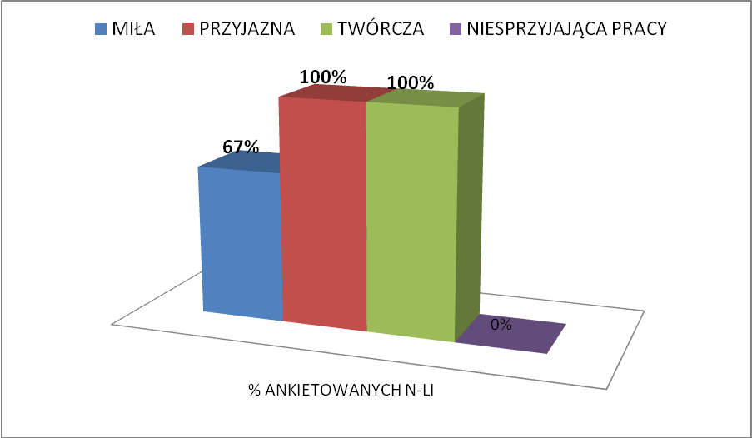

Pytanie 6.

**Jakie główne działania i zadania podejmowane są w Pani/Pana zespole?**

100% przewodniczących zespołów twierdzi ,że cały zespół ustala plan pracy na dany rok szkolny oraz analizuje i ewaluuje podejmowane działania.

83% respondentów uważa, że członkowie zespołu wspólnie opracowują materiały dydaktyczne, ankiety, regulaminy konkursów, wybierają podręczniki i programy nauczania oraz śledzą zmiany w przepisach prawa oświatowego.

67% badanych stwierdza także, że podczas prac zespołu, następuje konstruktywna wymiana doświadczeń.

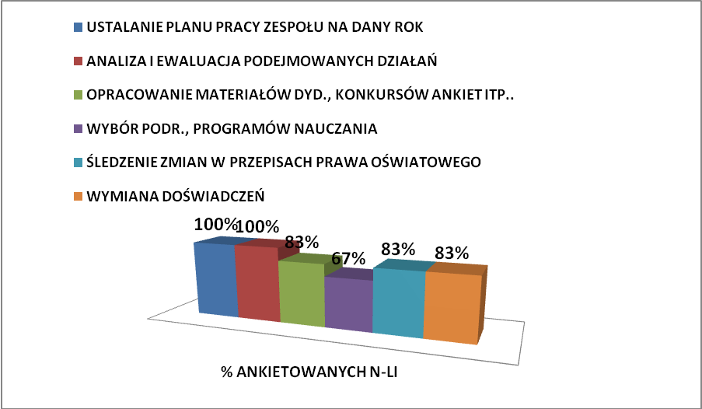

Pytanie 7.

**Czy w Pani/Pana zespole nauczyciele starsi stażem sprawują opiekę nad nauczycielem rozpoczynającym pracę?**

67 % badanych odpowiedziało na tak postawione pytanie twierdząco, a 33% -przecząco.

Wśród sposobów opieki nad rozpoczynającym pracę nauczycielem, najczęściej ankietowani wymieniali: pomoc w prowadzeniu dokumentacji szkolnej, korzystanie z doświadczenia i wiedzy starszych stażem nauczycieli oraz z porad metodycznych i merytorycznych.

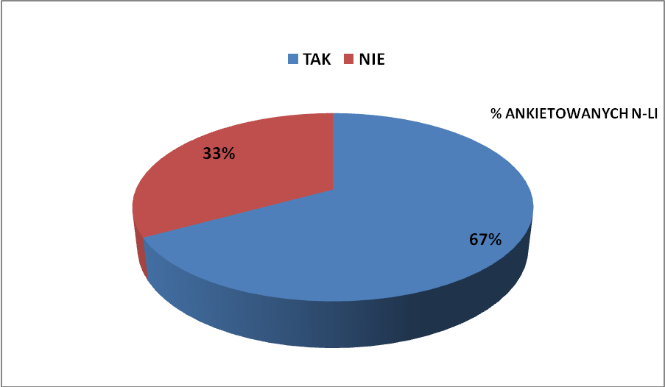

Pytanie 8.

**Czy istnieje współpraca między poszczególnymi zespołami samokształceniowymi w szkole?**

67% badanych uważa, że zespoły samokształceniowe współpracują ze sobą.

33% respondentów jest zdania, że w szkole nie istnieje współpraca między zespołami.

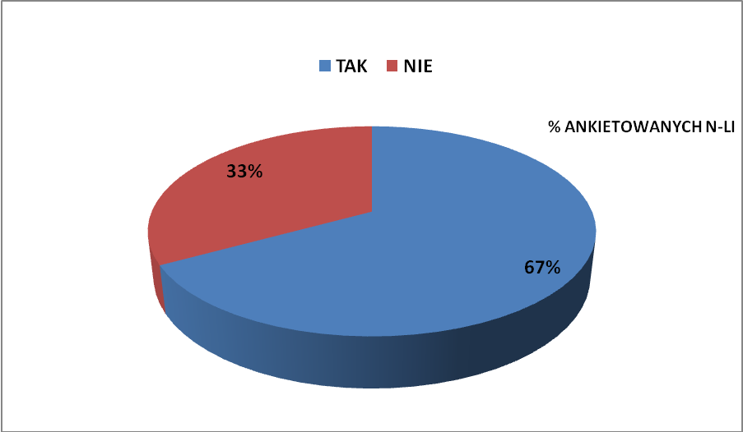

**W jakim zakresie istnieje współpraca między zespołami w szkole?**

Współpraca dotyczy m.in. sposobów realizacji podstawy programowej( 33%), dostosowania wymagań do indywidualnych potrzeb ucznia( 33%), realizacji zadań szkoły( 17%), wymiany doświadczeń ( 17 %).

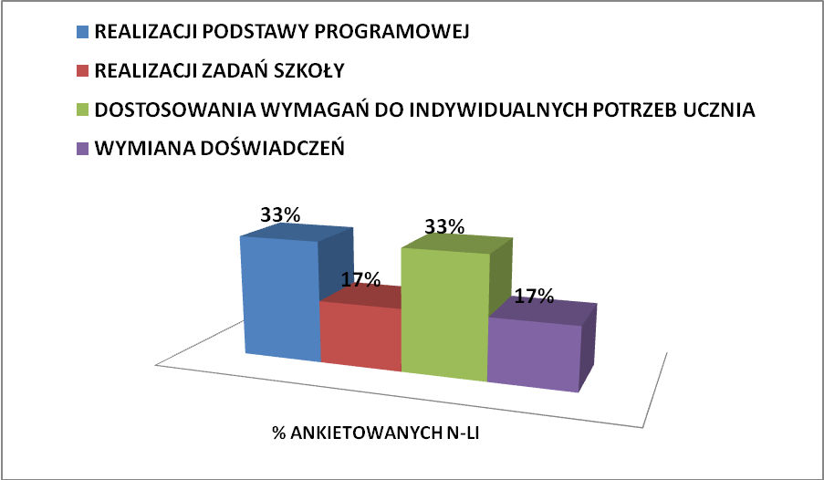

Pytanie 9.

**Jaki ma Pani/Pan propozycje zmian w funkcjonowaniu zespołów samokształceniowych, by podnieść ich jakość?**

83% ankietowanych nie podało propozycji zmian dotyczących pracy zespołu.

17% respondentów uważa, że jakość działań podejmowanych przez zespół można podnieść przez dzielenie się, na forum zespołu, wiadomościami i umiejętnościami zdobytymi na pozaszkolnych kursach i warsztatach

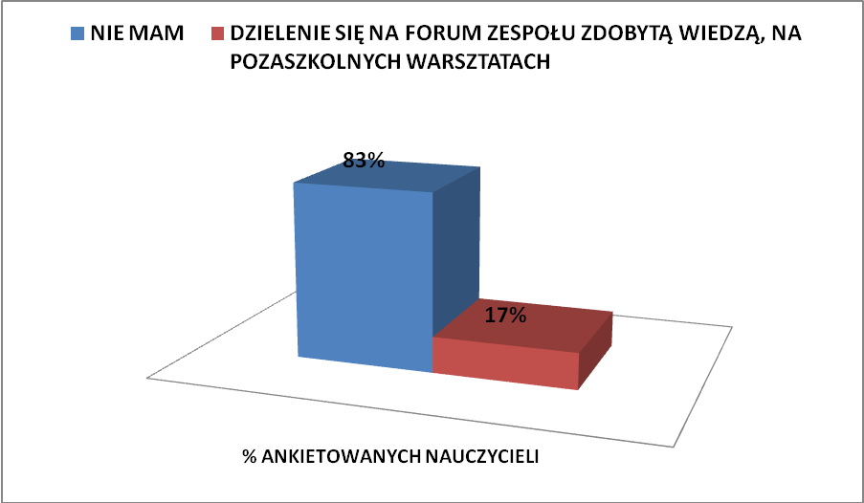

**Ogólne wnioski wynikające z ankiety dla przewodniczących zespołów samokształceniowych:**

* Spotkania zespołów samokształceniowych odbywają się zgodnie z harmonogramem i według potrzeb.
* Prowadzenie dokumentacji i realizacja zadań podejmowanych przez zespoły jest systematycznie monitorowana przez dyrektora szkoły.
* Członkowie zespołów aktywnie uczestniczą w pracach zespołu, podczas których panuje twórcza i przyjazna atmosfera .
* W czasie spotkań zespołów ustalany jest plan działań, dokonywana jest analiza i ewaluacja podejmowanych zadań.
* Według przewodniczących zespołów samokształceniowych, nie wszyscy nauczyciele, starsi stażem, sprawują opiekę nad nauczycielem rozpoczynającym pracę lub z niewielkim doświadczeniem zawodowym. Zdaniem przewodniczących, współpraca między poszczególnymi zespołami pozostawia wiele do życzenia i należy wzmóc wysiłki, aby poprawić istniejący stan rzeczy.
* Podniesienie jakości funkcjonowania zespołu może nastąpić dzięki przekazywaniu wiedzy, zdobytej przez nauczycieli na pozaszkolnych kursach i warsztatach.

**ANKIETA DLA NAUCZYCIELI**

Pytanie 1.

**Jakie działania i zadania podejmowane są w zespołach samokształceniowych?** Najwięcej ankietowanych osób uważa, że w zespołach samokształceniowych ustalany jest plan pracy zespołu ( 98%)i wymiana doświadczeń( 90%). W dalszej kolejności respondenci wymienili: -opracowywanie materiałów dydaktycznych( 86%), -analiza i ewaluacja podejmowanych działań( 80%), -wybór podręczników ,programów, ankiet itp.( 78%), - śledzenie zmian w przepisach prawa oświatowego ( 70%).

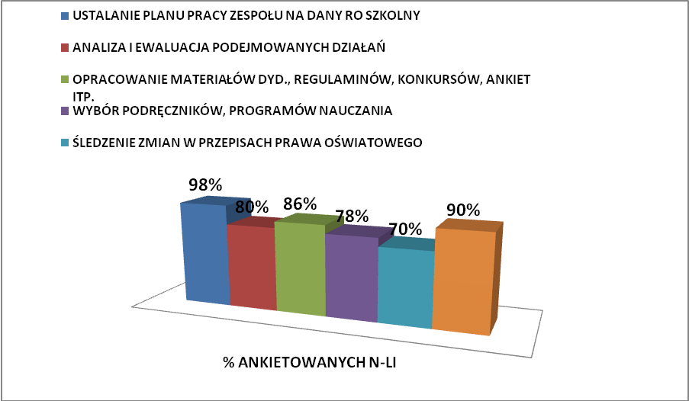

Pytanie 2.

**Czy częstotliwość spotkań zespołu samokształceniowego, do którego Pan/Pani należy jest wystarczająca?**

100% ankietowanych, na tak postawione pytanie odpowiedziało twierdząco.

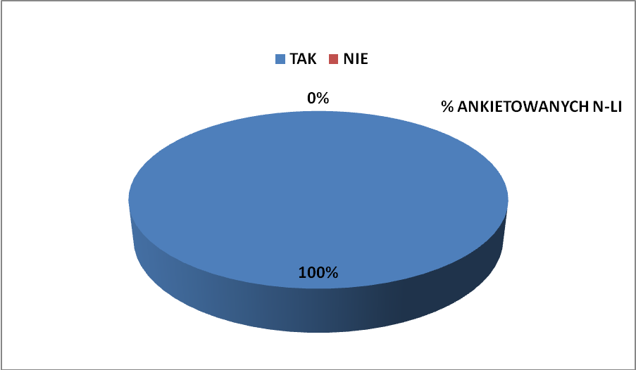

Pytanie 3.

**Czy systematycznie prowadzona jest dokumentacja ze spotkań zespołu samokształceniowego i wykonywanych przez niego zadań?**

100% respondentów uważa ,że dokumentacja ze spotkań zespołów samokształceniowych i wykonywanych przez nauczycieli zadań, prowadzona jest systematycznie.

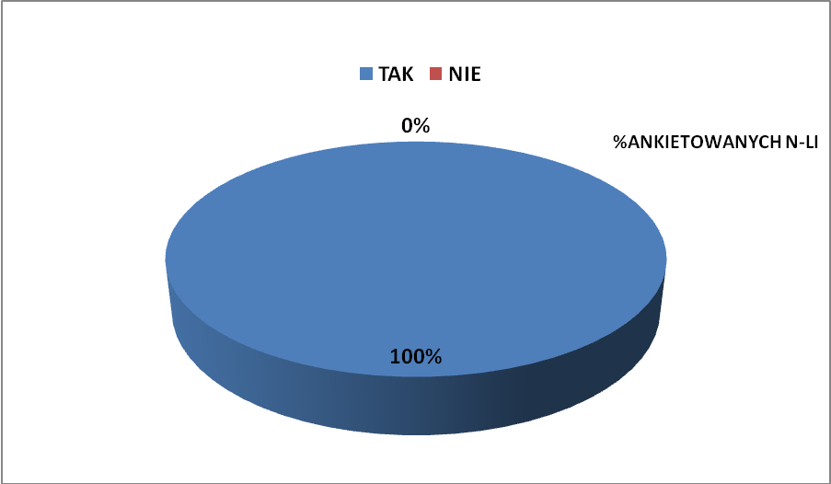

Pytanie 4.

**Czy ma Pan/Pani wgląd do dokumentacji zespołu, w którym pracuje?**

100% badanych odpowiedziało że ma wgląd do dokumentacji zespołu.



Pytanie 5.

**Czy tematyka spotkań zespołu samokształceniowego jest adekwatna do potrzeb nauczycieli?**

Wszyscy ankietowani nauczyciele uważają, że tematyka spotkań jest adekwatna do ich potrzeb.



Pytanie 6.

**Czy aktywnie uczestniczy Pan/Pani w pracach zespołu samokształceniowego?**

86% ankietowanych osób uważa, że aktywnie uczestniczy w pracach zespołu, najczęściej wygłaszając referaty ( 60 %) , przygotowując konspekty zajęć(52%) i warsztaty ( 38%), a 14 % respondentów przyznaje się do tego, że rzadko włącza się aktywnie w prace zespołu samokształceniowego.

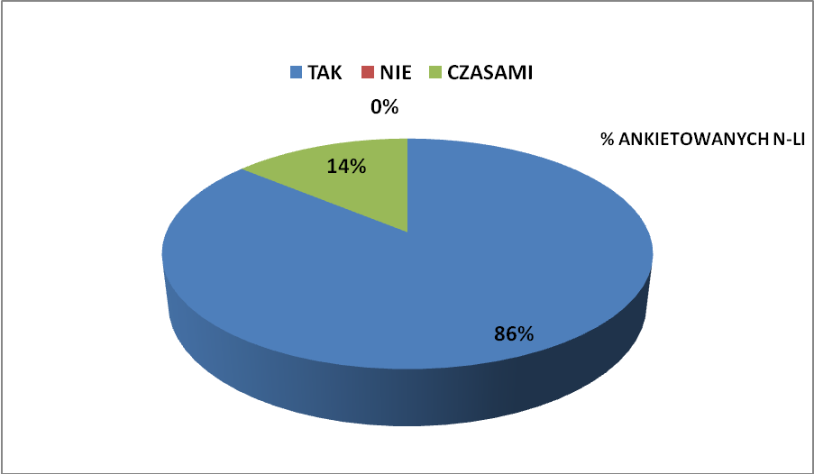

**W jakiej formie uczestniczy Pan/Pani w pracach zespołu?**

Wśród innych form pracy zespołu badani wymieniali: opracowywanie dokumentacji i kryteriów ocen, wymianę doświadczeń i wiedzy zdobytej w czasie szkoleń, prezentację materiałów dydaktycznych i pomocy naukowych oraz ciekawych, edukacyjnych stron internetowych.

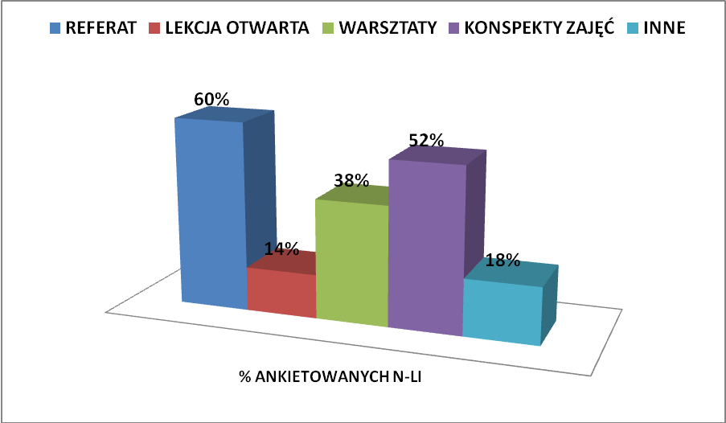

Pytanie 7.

**Oceń w skali 1-6 pracę swojego zespołu samokształceniowego.**

56% ankietowanych nauczycieli oceniło pracę swojego zespołu na 6 punktów, a 42% na 5. Tylko 2% badanych przyznało 4 punkty.

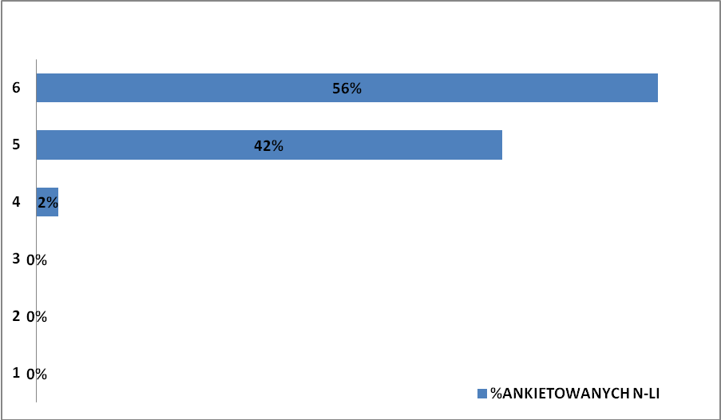

Pytanie 8.

**Czy przy planowaniu i organizowaniu własnej pracy korzysta Pan/Pani z doświadczeń pracy zespołu?**

61% ankietowanych osób korzysta z dokonań zespołu, a 39% wykorzystuje je czasami przy planowaniu i organizowaniu własnej pracy.

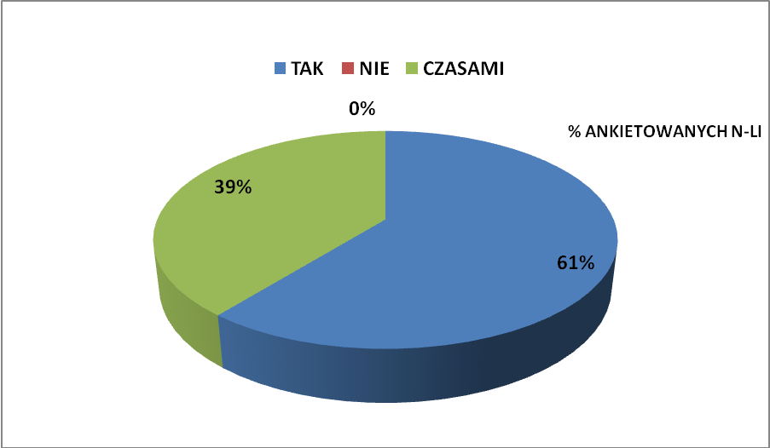

**Z jakich efektów pracy zespołu korzysta Pan/Pani przy planowaniu i organizowaniu swojej pracy?**

Najczęściej nauczyciele korzystają z opracowanych konspektów zajęć , prezentowanych referatów (52 %) , sprawdzianów, kart pracy( 45%) wymiany doświadczeń (23%)oraz z propozycji gier, zabaw dydaktycznych i kryteriów oceniania(6%).

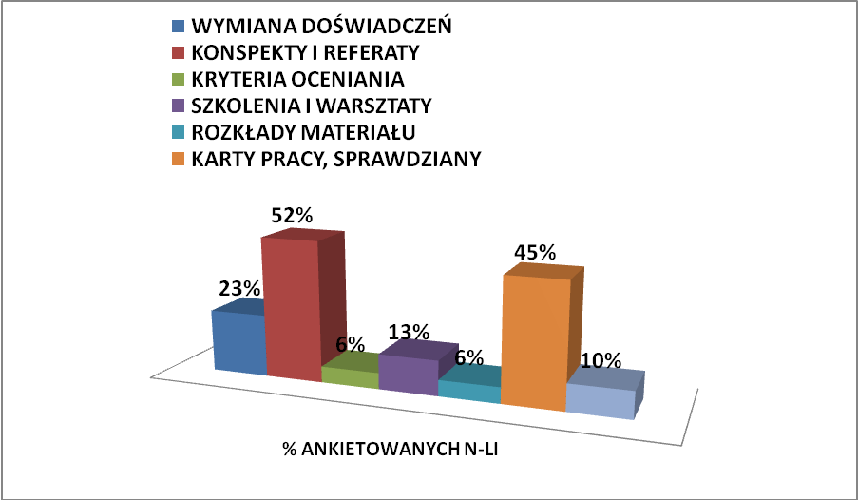

Pytanie 9.

**Jaka atmosfera panuje podczas prac zespołu samokształceniowego?**

Ankietowani uważają , że podczas prac zespołu samokształceniowego panuje twórcza,

( 78%), przyjazna (76%) i miła atmosfera (62%).



Pytanie 10.

**Jeśli jest Pani/Pan nauczycielem dyplomowanym, to czy dzieli się Pan/Pani swoim doświadczeniem zawodowym i wiedzą z nauczycielami z krótszym stażem pracy?**

69% ankietowanych osób odpowiedziało na to pytanie twierdząco, a 13% przecząco.

18% badanych stwierdziło, że czasami dzieli się swoim doświadczeniem z nauczycielami o krótszym stażu zawodowym.

Wśród sposobów dzielenia się doświadczeniem, nauczyciele najczęściej wymieniali: udzielanie wskazówek i rad przy rozwiązywaniu problemów dydaktycznych i wychowawczych, udostępnianie materiałów dydaktycznych, pomoc w prowadzeniu dokumentacji szkolnej oraz uczestnictwo w prowadzonych przez siebie lekcjach otwartych.

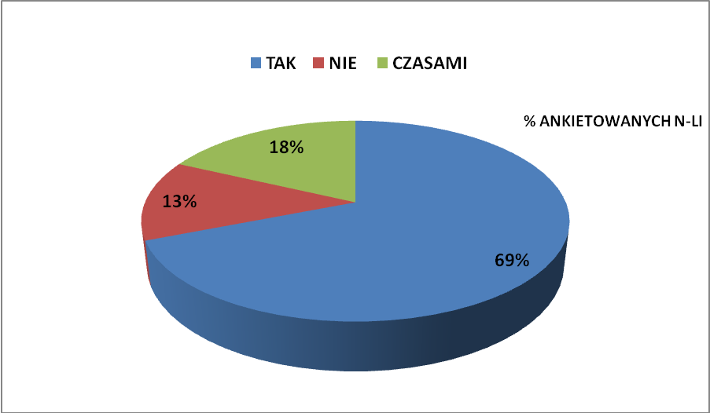

**Ogólne wnioski wynikające z ankiety przeprowadzonej wśród nauczycieli – członków zespołów samokształceniowych:**

* Zdaniem ankietowanych nauczycieli, liczba spotkań w powołanych zespołach samokształceniowych jest odpowiednia, a większość nauczycieli angażuje się w ich działania w sposób wystarczający. Tematyka spotkań dostosowana jest do potrzeb nauczycieli , a respondenci wysoko oceniają swój wkład i zaangażowanie w pracę danego zespołu. Podczas prac zespołu panuje twórcza i przyjazna atmosfera. Efektem właściwie dobranej tematyki spotkań i odpowiedniej atmosferze pracy, działania zespołu są skuteczne i przynoszące zamierzone efekty.
* Badani nauczyciele potwierdzają, iż dokumentacja zespołów samokształceniowych prowadzona jest rzetelnie i systematycznie, a wnioski wynikające z analizy działań są uwzględniane w pracy.
* Wszyscy nauczyciele wskazali w ankiecie, że mają pełny wgląd do dokumentacji pracy zespołu.
* Praca zespołów. które działają w szkole, została wysoko oceniona przez ankietowanych. Większość respondentów w dużym stopniu korzysta z efektów pracy zespołu przy planowaniu i organizowaniu własnej pracy dydaktyczno- wychowawczej.

**Podsumowanie**

Ewaluacja przeprowadzona w oparciu o analizę danych uzyskanych w ankietach skierowanych do dyrekcji, nauczycieli stażystów, kontraktowych i dyplomowanych oraz dokumentacji prowadzonej przez zespoły pozwoliła na następujące podsumowanie.

1. Zdecydowana większość ankietowanych nauczycieli oceniło bardzo dobrze organizację prac zespołów samokształceniowych.

2.Ankietowani uznali, że poziom merytoryczny spotkań jest wysoki, a tematyka spotkań spełnia ich oczekiwania. Spotkania zespołów są płaszczyzną wymiany doświadczeń zawodowych i pozwalają poszerzać wiedzę i umiejętności praktyczne.

Aktywny udział w pracach zespołów deklarowali prawie wszyscy nauczycieli. Tylko niewielki procent respondentów uczestniczył w spotkaniach, nie podejmując aktywnej pracy, a jedynie realizując ustalony plan działań.

100% ankietowanych oceniło atmosferę pracy zespołów jako twórczą, miłą, wspierającą, umożliwiającą otwartą komunikację pomiędzy członkami zespołu.

3. Efekty prac zespołów to:

a) doskonalenie przez nauczycieli warsztatu pracy

b) wymiana doświadczeń

c) tworzenie narzędzi pomiaru dydaktycznego, scenariuszy zajęć

d) zwiększenie oferty edukacyjnej szkoły poprzez organizację zajęć pozalekcyjnych, prowadzenie kół zainteresowań i przygotowywanie uczniów do konkursów, udziału w projektach edukacyjnych

e) osiągnięcia uczniów w konkursach i zawodach oraz rozwijanie ich zainteresowań

|  |  |  |
| --- | --- | --- |
| **9 a.** | **Mocne strony pracy zespołów samokształceniowych:** | 1. częstotliwość spotkań zespołów samokształceniowych jest wystarczająca 2. działania zespołów przedmiotowych odpowiadają potrzebom członków i sprzyjają wymianie doświadczeń 3. zespoły podejmują pracę nad rozwiązywaniem bieżących problemów dydaktycznych i wychowawczych 4. podczas rozwiązywania problemów dydaktycznych i wychowawczych nauczyciele korzystają z pomocy zatrudnionych w placówce specjalistów i doświadczonych nauczycieli 5. członkowie zespołów samokształceniowych biorą czynny  i aktywny udział w pracach poszczególnych zespołów 6. istnieje dobra współpraca pomiędzy poszczególnymi zespołami 7. systematyczna i kompletna dokumentacja pracy zespołów samokształceniowych |
| **9 b.** | **Słabe strony:** | 1. niewystarczający przepływ informacji między zespołami samokształceniowymi 2. nauczyciele nie w pełni wykorzystują w swej pracy efekty działań zespołu |
| **10.** | **Wnioski:** | 1. Należy doskonalić formy i metody współpracy nauczycieli w zespołach samokształceniowych i między zespołami  2. Należy pracować nad lepszym przepływem informacji między zespołami |